Měření voltampérové charakteristiky spotřebiče pomocí počítače

Teoretický úvod:

Úkoly:
a) Pomocí počítače sestrojte voltampérovou charakteristiku žárovky pro velmi rychlé zvýšení napětí (např. v čase 0,5s).
b) Pomocí počítače sestrojte voltampérové charakteristiky žárovky a rezistoru pro pomalejší zvyšování napětí (např. v čase 30s). Vysvětlete průběhy ve všech třech případech.
- Metodou aproximace stanovte odpor rezistoru a srovnejte s hodnotou uvedenou výrobcem.

Pomůcky: PC, měřící systém ISES, modul ampérmetr, booster, externí napájecí zdroj $±$15V, žárovka (jmenovité hodnoty 6V, 100mA), rezistor, spojovací vodiče.

Návod:
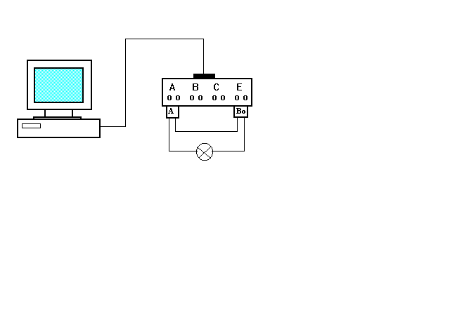

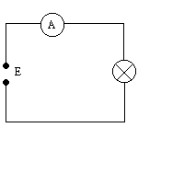
ad a)
1. Sestavte obvod podle obrázku, jako zdroj použijte modul booster (rozsah $±$5V) připojený ke kanálu E, napájený z externího zdroje se symetrickým výstupem $±$15V. Jako ampérmetr použijte modul ISES (rozsah 0,1A, nula dole), voltmetr není třeba (známe přímo hodnoty napětí dodávané z kanálu E).
2. Nastavte konfiguraci měření nového experimentu (doba měření 0,5s, vzorkovací frekvenci 500 Hz, start měření manuální,opakování vypnuto).
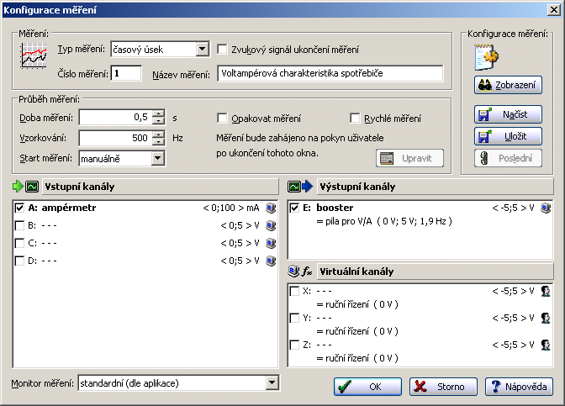

Ve výstupních kanálech nastavte na kanálu E pilu pro VA, od 0V do +5V, počet period 0,95.
V Zobrazení vyjměte panel č. 2 a v použitých zobrazeních zrušte časové závislosti A1, E1. Tlačítkem Přidat nadefinujeme zobrazení typu XY dle následující předlohy:
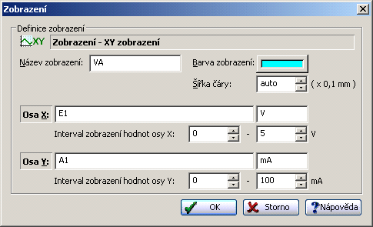

3. Vytiskněte VA charakteristiku žárovky pro rychlé zvýšení napětí (experiment, tisk………..). Případně uložte jako ∗.bmp pro další zpracování v protokolu.

ad b)
1. Obvod sestavený jako v části a).
2. Nastavte konfiguraci měření v programu ISES (čas měření např. 30s, vzorkovací frekvenci 100 až 500 Hz, upravte výstupní kanál E na delší čas, zobrazení stejné jako v a). Proveďte měření pro žárovku.
3. Příkazem Další měření opakujte měření ve stejném nastavení pro rezistor a vytiskněte obě charakteristiky do jednoho grafu (experiment, tisk, …………).

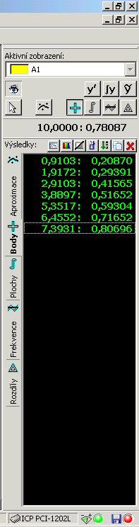
Nepovinný úkol:
c) Stanovení odporu rezistoru metodou aproximace (proložení bodů) přímkou.
Počítač umí aproximovat, tedy proložit naměřenými hodnotami – body grafu – optimální přímku. Pomocí volby Opakovat měření si připravíme do aktivního okna pouze AV charakteristiku rezistoru(prohodíme osy v definici zobrazení).

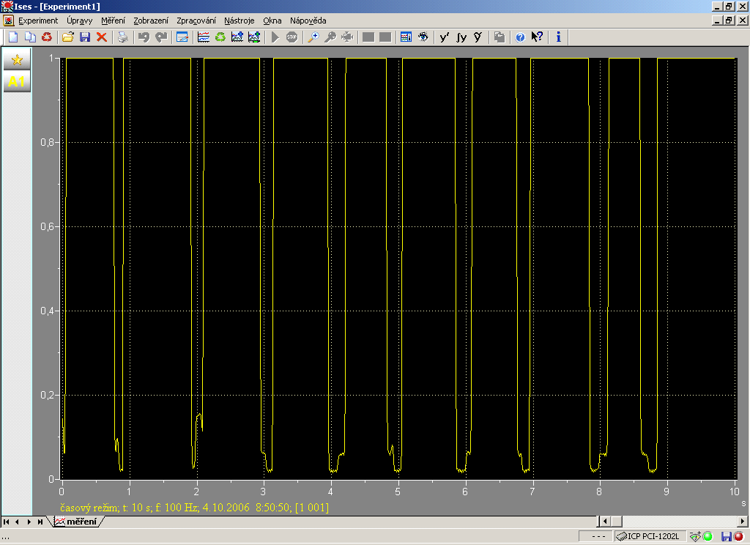
Klik na ikonu, která znamená Zpracování dat. Otevře se okno, v němž zvolíme režim odečet hodnot. Označíme aspoň 5 bodů na AV charakteristice rezistoru. Klikneme na ikonu vytvoření aproximace, čímž se objeví okno Nová aproximace.
Je vybráno proložení přímkou, i když vidíme i jiné možnosti. Potvrdíme OK. Do grafu se proloží přímka a její rovnice se objeví v okně místo souřadnic. Může vypadat např. takto: y = 18,34500231x + 0,05349817. Směrnice přímky, tj. číslo 18,34500231 je odpor rezistoru v příslušných jednotkách. Hodnota 0,05349817 udává posunutí přímky ve svislém směru a v ideálním případě přímé úměrnosti mezi proudem a napětím by měla být rovna 0.
Odpor by se příliš neměl lišit od hodnoty uvedené výrobcem.
Do protokolu např. uvedeme:
Hodnota odporu rezistoru určená graficky: R = 18,3Ω.

